**Matéria orgânica em solos cultivados com capim-elefante em monocultivo e consorciado com leguminosa**

Thamyres Priscylla Silva de Oliveira Felix1; Mércia Virginia Ferreira dos Santos1; Alexandre Carneiro Leão de Mello1; José de Paula Oliveira2; Márcio Viera da Cunha1, Janerson José Coêlho1

1Universidade Federal Rural de Pernambuco (UFRPE) - Recife, PE, Brasil.

2Instituto Agronômico de Pernambuco, Recife, PE, Brasil.

**Resumo:** Este estudo teve como objetivo avaliar os teores de matéria orgânica em solos cultivados com capim-elefante *Cenchrus purpureus* (Schumach.) Morrone Syn. *Pennisetum purpureum* (Schumach.), sob monocultivo e consorciado, com a leguminosa forrageira cunhã. O experimento foi conduzido sob delineamento em blocos casualizados, em arranjo fatorial (4 × 2) com quatro repetições. Não se observou efeitos significativos do genótipo de capim-elefante (p>0.05), bem como do sistema, monocultivo ou consórcio com a leguminosa cunhã (p>0.05), sob o teor de matéria orgânica do solo, que teve uma média de 3% ±1.03%. O consórcio com a leguminosa, favoreceu teores de matéria orgânica no solo similares aos solos fertilizados com N inorgânico em cultivos de capim-elefante.

**Palavras-chave**: consórcio gramínea-leguminosa, pastagens, sustentabilidade

**Organic matter in soils cultivated with elephant-grass under monocrop and consortium with legume**

**Abstract:** This study aimed to evaluate the organic matter content in soils cultivated with elephant-grass *Cenchrus purpureus* (Schumach.) Morrone Syn. *Pennisetum purpureum* (Schumach.), under monoculture, and intercropped with the forage legume butterfly pea (*Clitoria ternatea* L.). The experiment was set up in complete randomized blocks in factorial design (4x2) with four replicates. There was no effect of the elephant grass genotype (p>0.05), as well as the systems, monoculture or consortium with the forage legume (p>0.05), on the soil organic matter content, which had an average of 3% ±1.03%. The intercropping with the forage legume favored the content of soil organic matter to have equivalent levels to the soils fertilized with inorganic N in elephant-grass plantations.

**Keywords:** consortium grass-legume, pastures, sustainability

**Introdução**

A matéria orgânica desempenha papel fundamental na estruturação e estabilidade dos solos. Sua quantidade e distribuição no solo é fator determinante em termos de fertilidade, pois essa atua como fonte de retenção de cargas e íons trocáveis, bem como, de substrato e reserva de nutrientes para microrganismos e plantas (Feller et al., 2012; Paul, 2016). Em áreas de cultivo de plantas forrageiras tem se observado os efeitos positivos dos teores de matéria orgânica no solo nos índices produtivos das pastagens. O teor de matéria orgânica do solo, é um reflexo direto, da capacidade de produção e acúmulo de biomassa nas pastagens, bem como dos processos decomposição de raízes e deposição de serrapilheira (Eclesia et al., 2012; Cong et al., 2015)

Uma das forrageiras de larga utilização no Brasil é o capim-elefante (*Cenchrus purpureus* (Schumach.) Morrone Syn. *Pennisetum purpureum* (Schumach.). Esta espécie possui diversos genótipos e cultivares, que são reconhecidos por sua alta capacidade produtiva 25-50 toneladas de matéria seca (MS) ha-1 ano-1 (Na et al., 2015; Bueno et al., 2021). O capim-elefante tem sido cultivado tanto em monocultivo, como tem sido crescente o interesse por sua utilização em consórcios com leguminosas forrageiras, devido a adição do N via fixação biológica promovido pela leguminosa. Variações no acúmulo e produção de biomassa de forragem em sistemas de produção de capim-elefante, sob monocultivo ou consorciado, podem refletir diretamente no teores de matéria orgânica do solo.

Este estudo teve como objetivo avaliar o teor de matéria orgânica em solos cultivados com capim-elefante, sob monocultivo e consorciado, com a leguminosa forrageira cunhã (*Clitoria ternatea* L.).

**Material e métodos**

O experimento foi conduzido na Estação Experimental de Cana-de-açúcar da Universidade Federal Rural de Pernambuco (EECAC - UFRPE), município de Carpina – PE, Zona da Mata Norte do estado. De acordo com a classificação de Köppen, o clima da região é considerado como megatérmico, caracterizado por precipitação de inverno e estação seca do verão até o outono (tipo As). A precipitação média anual é de aproximadamente 968 mm, com latitude de 7º51’S e longitude 35º14’W, e altitude de 180 m. A vegetação nativa predominante na estação é típica do bioma Mata Atlântica.

O experimento avaliou genótipos de capim-elefante de diferentes portes consorciado com a leguminosa forrageira Cunhã (*Clitorea ternatea* L.) sob corte. O experimento foi conduzido sob delineamento em blocos completos casualizados, em arranjo fatorial (4 × 2) e quatro repetições, onde os fatores foram os genótipos de capim-elefante, e sistemas de cultivo. Foram avaliados os solos cultivados com quatro diferentes genótipos de capim-elefante: IRI-381 e Elefante B, caracterizados como plantas de porte alto; e Taiwan A-146 2.37 e Mott (porte baixo). As áreas de monocultivo de capim-elefante foram estabelecidas em 2014, e a introdução da leguminosa cunhã, ocorreu no ano de 2018. Antes do plantio do capim-elefante, o solo fui submetido a aração e gradagem. Após cada colheita apenas as parcelas em monocultivo de capim-elefante receberam adubação equivalente a 100 kg N ha-1, feita à lanço. Todas as parcelas receberam 60 kg de K2O ha-1 e 70 kg de P2O5 ha-1. Durante o estabelecimento das leguminosas, a fertilização foi realizada diretamente nas covas. As parcelas experimentais, vem sendo mantidas sob corte a cada 60 dias. Tratos culturais incluem o controle de formigas cortadeiras com formicida e roça manual para controle de eventuais plantas invasoras.

Os solos para análise de matéria orgânica foram coletados em períodos alternados (agosto de 2020, dezembro 2020, e julho de 2021). As amostras foram coletadas na região do raio de rizosfera, 0-10cm do solo, ao longo de pontos aleatórios na parcela, sendo estas amostras refrigeradas à 4ºC. A matéria orgânica foi baseada na análise sequencial de matéria seca do solo, seguida da calcinação em mufla (600℃) (Texeira et al., 2017). Os dados foram submetidos a testes de normalidade (Kolmogorov-Smirnov, Shapiro-Wilk) e homocedasticidade (Levene's test). Os dados foram analisados pelo teste de F usando o procedimento PROC MIXED do SAS on Demand (p<0.05) para estimativa de parâmetros de covariância, e pela probabilidade da diferença (p<0.05), sendo testados como fatores fixos os genótipos e sistemas de cultivo, e aleatórios os blocos e períodos de coleta.

**Resultados e discussões**

Não se observou efeitos significativos do genótipo de capim-elefante (p>0.05), bem como do sistema, monocultivo ou consórcio com a leguminosa cunhã (p>0.05), sob os teores de matéria orgânica do solo na camada de 0-10cm (Figura 1). O teor de matéria orgânica do solo apresentou um média de 3.0 % ±1%.

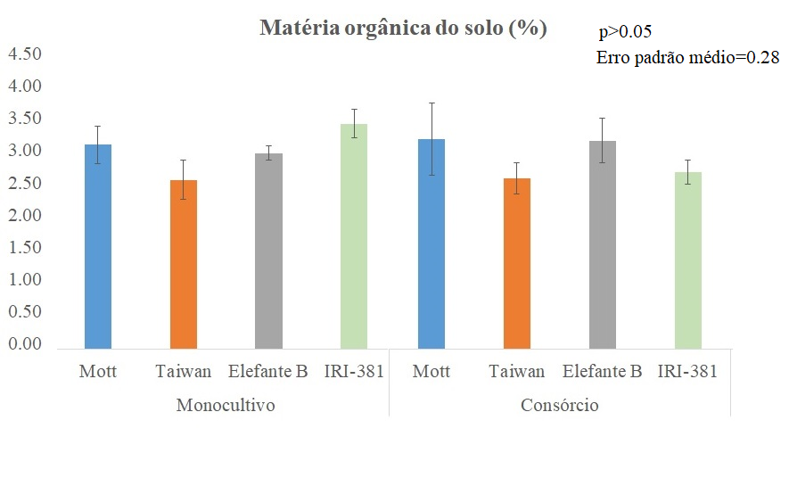

Figura 1. Teor de matéria orgânica (%) em solos sob monocultivo e consórcio em monocultivos de capim-elefante, e consórcios com a leguminosa cunhã. (n=12). Não houve diferença significativa no teste de posthoc Tukey-Kramer (p<0.05).

A fato de a matéria orgânica do solo não ter variado significativamente entre os genótipos e sistemas de cultivos, está associado com diversos fatores produtivos dos sistemas, indo desde o nível de acúmulo de biomassa aérea e de raízes, forma e velocidade de deposição da serrapilheira, bem como a assimilação dos resíduos orgânicos no solo. As parcelas experimentais vêm sendo mantidas sob fertilização com NPK nos monocultivos, e PK nos consórcios. Neste sentido, os resultados desse estudo indicam que o aporte de N fornecido pela fixação biológica da leguminosa cunhã no consórcio está sendo suficiente para manter os teores de matéria orgânica no solo em níveis equivalentes ao dos monocultivos de capim-elefante fertilizados com nitrogênio inorgânico.

A adoção de um sistema de consórcio gramínea-leguminosa é capaz de trazer inúmeros impactos positivos ao sistema de produção de pastagens, podendo garantir um uso mais eficiente do solo, melhor conservação, redução dos custos com adubação, maior produção de matéria orgânica, melhor regulação e retenção de umidade no solo, aumento na ciclagem de nutrientes, oferta de forragem de maior teor proteico entre outros benefícios e serviços ambientais (Dubeux Jr. et al., 2017; Schultze-Kraft et al., 2018, Boddey et al., 2020)

**Conclusões**

Os teores de matéria orgânica em solos cultivados com capim-elefante sob monocultivo ou consorciado com a leguminosa forrageira cunhã (*Clitoria ternatea* L.), não apresentaram diferenças significativas, porém os solos sob monocultivo receberam adubação N com fertilizante inorgânico, ao contrário das parcelas consorciadas. Esses resultados indicam que a introdução da leguminosa no sistema de monocultivo de capim-elefante, mesmo após 3 anos de implantação, favoreceu níveis de matéria orgânica equivalentes aos solos que vinham recebendo adubação com N inorgânico. Aumentos nos teores de matéria orgânica no solo são fundamentais para manutenção da fertilidade e sustentabilidade dos cultivos agrícolas e pastagens.

**Agradecimentos**

A Universidade Federal Rural de Pernambuco e ao Conselho Nacional de Desenvolvimento Científico e Tecnológico pela concessão da bolsa de iniciação científica.

**Referências**

BODDEY, R. M. et al. Forage legumes in grass pastures in tropical Brazil and likely impacts on greenhouse gas emissions: **A review. Grass and Forage Science**, v. 75, n. 4, p. 357-371, 2020.

BUENO, A. M. et al. Does Nitrogen Application Improve Elephant Grass Yield and Energetic Characteristics of Biofuels? **Bioenergy Research**, 14(3), p.774–784, 2021.

CONG, W. et al. Intercropping affects the rate of decomposition of soil organic matter and root litter. **Plant and Soil**, v. 391, n. 1, p.399-411, 2015.

DUBEUX Jr., J.C.B. et al. Tree legumes: an underexploited resource in warm-climate silvopastures. **Revista Brasileira de Zootecnia**, v. 46, p.689-703, 2017.

ECLESIA, R. P. et al. Shifts in soil organic carbon for plantation and pasture establishment in native forests and grasslands of South America. **Global Change Biology**, v. 18, n. 10, p.3237-3251, 2012.

FELLER, C. et al. Soil fertility concepts over the past two centuries: the importance attributed to soil organic matter in developed and developing countries. **Archives of Agronomy and Soil Science**, v. 58, n.1, p.3-21, 2012.

NA, C. I., et al. Management of Perennial Warm-Season Bioenergy Grasses. I. Biomass Harvested, Nutrient Removal, and Persistence Responses of Elephantgrass and Energycane to Harvest Frequency and Timing. **Bioenergy Research**, v.8, n.2, p.581–589, 2015.

PAUL, E. A. The nature and dynamics of soil organic matter: Plant inputs, microbial transformations, and organic matter stabilization. **Soil Biology and Biochemistry**, v. 98, p. 109-126, 2016.

SCHULTZE-KRAFT, R. et al. Tropical forage legumes for environmental benefits: An overview. **Tropical Grasslands-Forrajes Tropicales**, v. 6, n. 1, p. 1-14, 2018.

TEIXEIRA, P.C. et al. Manual de métodos de análise de solo. 3ª edição revista e ampliada. Embrapa, Brasília, DF, 2017.